1、功能需求：
1、提升高校信息化教学水平，帮助教师利用精细的三维模型使课堂更直观、生动。
2、替代挂图与模型，保护实物教学标本，减缓标本消耗，节约教学成本。
3、传统解剖学与虚拟现实技术的结合，满足解剖教学对直观性和实践性的要求。
4、精致逼真的画面、4K级高清三维的实时表现、严谨的空间结构，在帮助学生理解记忆的同时，又增加了新的学习体验。提高学生兴趣、增加学习积极性。
5、教师可利用软件进行慕课教学。
6、严格按照“十二五”普通高等教育本科国家级规划教材，人卫版《系统解剖学》（第8版）进行内容设计，章节对应、循序渐进、贴合课堂教学、不影响原有教学计划，实用性强。
7、教师可将图片、视频等教学素材加入系统，进行个性化备课和移动教学。

2、使用场景：解剖专业教师的移动教学、备课工作站

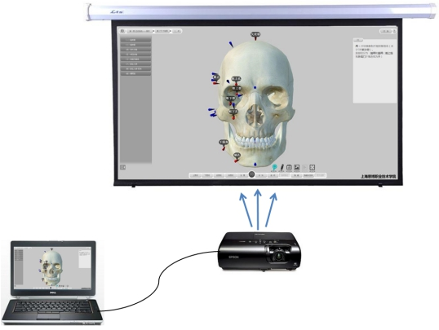



3、产品参数
（1）.软件功能参数表及说明
序号 | 功能名称 |  | 功能描述
1 | 鉴定证书 |  | 系统通过国家级医学相关机构的鉴定，具有中国计算机软件著作权登记证书，并通过人民卫生出版社实现数字出版
2 | 产品绑定 |  | 3D解剖学（教学版）与人民卫生出版社解剖类数字教材实现产品绑定
3 | 呈现方式 |  | 系统可以通过液晶屏或者触控屏两种方式呈现人卫3D解剖软件的各种操作
4 | 模型标准 |  | 软件中所有的数字医学模型运用次世代3D数字建模技术，平均每个模型的创建面数在6000(Mesh)上，纹理贴图使用的是4096(px) x 4096(px)的最高精度制作标准。
5 | 系统内容 |  | 以人体3D模型为定位依据，实现不同断层的连续变换。系统内容包含真实人体全部断层、CT、MRI、示意图，断层影像和示意图做好结构标注，其中包含至少6000个以上器官结构，且相互关联对应。
6 | 上传图片 |  | 可自定义上传任意图片，进行教学对比
7 | 系统语言 |  | 中英文系统
8 | 点击选取 |  | 单击鼠标的左键选中对应模型。
9 | 旋转 |  | 按住鼠标右键的同时移动鼠标来旋转模型。
10 | 缩放 |  | 对切片图、示意图、CT图都能任意放大和缩小
11 | 平移 |  | 按下鼠标中间不放，同时移动鼠标来平移模型。
12 | 彩块模式 |  | 通过使用“彩块”功能可对不宜了解的整体进行更好的区分。
13 | 面观的切换 |  | 点击“上面观”、“下面观”、“侧面观”，直接切换观察视角。
14 | 透明 |  | 将已选中的部位透明化，以对内部进行观察。
15 | 透明复位 |  | 将已透明的部位恢复到实体状态。
16 | 隐藏 |  | 将已选中的部位隐藏，以对内部进行观察
17 | 隐藏未选择 |  | 将除已选中的部位外，其他部位全部隐藏，以对内部进行观察。
18 | 显示全部 |  | 恢复隐藏的模型，全部显示出来。
19 | 切换 |  | 查看本章内容在人体中的整体布局。
20 | 标记 |  | 将本章内容的结构点一一显示出来，点击蓝色的“标记钉”，可显示出该结构点名称。
21 | 涂鸦 | 矩形工具 | 根据自己需求，选择合适的粗细和颜色进行操作。
21 | 涂鸦 | 圆形工具 | 根据自己需求，选择合适的粗细和颜色进行操作。
21 | 涂鸦 | 箭头工具 | 根据自己需求，选择合适的粗细和颜色进行操作。
21 | 涂鸦 | 画笔工具 | 根据自己需求，选择合适的粗细和颜色进行操作。画笔是任意涂鸦工具，就像在黑板上使用的粉笔一样。
21 | 涂鸦 | 文字工具 | 根据自己需求，选择合适的大小的字号和颜色打出文字。
21 | 涂鸦 | 撤销 | 对上一步的操作进行退回；
21 | 涂鸦 | 保存 | 将本涂鸦画面保存起来，以备后用。
21 | 涂鸦 | 关闭 | 退出涂鸦功能。
21 | 涂鸦 | 笔记 | 存储的涂鸦都保存在笔记里面，打开笔记，根据章节目录就能找到保存的涂鸦。双击图片缩略图，可进行再次涂鸦。

3D解剖结构总数量，一套完整的教学人体结构，这是整套软件的核心。在此基础之上，根据教学需求，增加切面、结构点标识等相关模型。 | 总共6000个  以上
基础教学视频 | 13个
解剖相关视频 | 37个
系统解剖资源库按系统分类
共19大系统资源，如下： |  | 解剖结构的数量
皮肤 |  | 2
骨骼 |  | 694
肌肉，人体600多块大小肌肉都有，包括深层和浅层肌 |  | 875
关节 |  | 921
消化系统 |  | 134
呼吸系统 |  | 244
泌尿系统 |  | 83
生殖系统男 |  | 64
生殖系统女 |  | 73
静脉 |  | 258
动脉 |  | 450
心脏脉管 |  | 72
中枢神经 |  | 556
周围神经 |  | 575
淋巴系统 |  | 236
内分泌系统 |  | 30
视器 |  | 134
前庭耳蜗 |  | 113
浅感觉感受器、味觉感受器 |  | 2
骨性标志结构点 |  | 634
抽象、教学切面需求模型 |  | 748
肌肉动作动画功能，选中某块肌肉。抽象、难点知识讲解示意动画。 |  | 12
真实标本图片、CT扫描、CT扫描三维重建图片、病理图片。 |  | 73

（2）资源结构参数列表

（3）配置参数列表及价格
软件 | 《人卫3D系统解剖学》（教学版）
软件 | 加密UKey
硬件 | 工作站  参数：显示器 15.6英寸 配置i7-4710HQ 16GB 512G SSD GTX860M 4G独显Win8.1
硬件 | 附属品：便携包、鼠标、视频线
本项目质保期为壹年。

